Міністерство освіти і науки України
Національний університет «Львівська політехніка»
Кафедра систем штучного інтелекту



Звіт

Звіт
про виконання лабораторних та практичних робіт блоку № 1
На тему: «Програмування: алгоритм, програма, код. Системи числення. Двійкова система числення. Розробка та середовище розробки програми.»
з дисципліни: «Основи програмування»
до:
Практичних Робіт до блоку № 1

Виконав:
Студент групи ШІ-13
Кобзар Артем Сергійович

Львів 2024
Тема: конфігурація середовища Visual Studio Code. Ознайомлення з C++. Встановлення Git, конфігурація ssh-ключа та синхронізація з GitHub. Налаштування трекера завдань (ClickUp). Ознайомлення з простими командами Linux. Системи числення та операції з двійковими числами.
Мета:
- Встановити середовище для кодування Visual Studio Code.
- Налаштувати дебагер для C++.
- Створити дошку для трекінгу завдань (використано ClickUp).
- Ознайомитися зі системами числення та виконати операції.
- Створити ssh-ключ та підключити його до GitHub.
- Написати перші програми з мовою C++ та запустити їх.
- Ознайомитися з простими командами в дистрибутиві Linux.
Теоретичні відомості:
- Лекції, практичні та лабораторні пари.
- Ресурси в основній папці на Google Drive.
- https://www.youtube.com/watch?v=vLnPwxZdW4Y&t=5656s
- https://www.youtube.com/watch?v=tRZGeaHPoaw
- https://acode.com.ua/linux-lessons/

Виконання роботи
Опрацювання завдання та вимог до програми та середовища
Завдання №1 Обчислення складних відсотків за депозитом (practice task)
Обчислити складні відсотки для депозиту, який був відкритий в банку на певний період часу під фіксовані відсотки з різними варіантами виплати відсотків.
Виплати можливі:
- кожного місяця
- кожного кварталу
- кожного року
Вимоги:
- Використати функції scanf та printf для зчитування і форматування вводу/виводу;
- В кінці програма має вивести повну інформацію про вкладені кошти, загальну суму інвестиції і суму самого заробітку.
Завдання №2 Євро 2012 (Algotester self-practice)
Євро 2012 вже в Україні. А саме в чотирьох містах: Львові, Києві, Донецьку та Харкові. І як ви, мабуть, знаєте, Зеник дуже любить дівчат. І в кожному із цих чотирьох міст в Зеника є різна кількість дівчат. Зеник знає, що для перегляду матчів Євро 2012 він відвідає всі чотири міста, і, звісно ж, не проґавить можливості зустрітися з усіма можливими знайомими дівчатами. Як справжній джентльмен, він не може приїхати в гості з порожніми руками, тому вирішив купити кожній дівчинці по сувеніру. І просить вас порахувати, скільки ж сувенірів йому прийдеться купити?

Завдання №3 Цікава гра (Algotester self-practice)
Мале Бісеня та Дракон полюбляють проводити дозвілля разом. Сьогодні вони грають в одну дуже цікаву гру. У них є дошка, що складається з n рядків та m стовпців, всі клітинки якої білі. Гравці по черзі вибирають одну білу клітинку та зафарбовують її в чорний колір. Бісеня ходить першим. Гравець, який не може зробити хід, тобто на початку ходу якого вся дошка чорна, програє. Погостривши зубки, Бісеня зрозуміло, що у Дракона велика перевага, адже він двоголовий, а, як то кажуть, «одна голова добре, а дві — краще». Тому воно просить вас допомогти. Вам потрібно сказати за заданими n та m, хто виграє у цій напруженій грі.
Завдання №4 День програміста (Algotester self-practice)
Нарешті ми його дочекалися, 256-го дня в році (дня програміста). Кожен зі студентів факультету прикладної математики та інформатики святкували його по-різному: дехто вдома, дехто в «Picasso», дехто в гуртожитку... Не дивно, що Зеник із Марічкою залишилися святкувати його в гуртожитку. Вони організували «mega party» Свято вдалося... Наступного дня, гуляючи з Марічкою, Зенику стало цікаво, скільки ж було випито різної випивки?! Марічка змогла згадати n назв випивок, а Зеник - m Вам потрібно написати програму, яка порахує скільки ж було різної випивки на святі, яку змогли згадати Зеник з Марічкою.

Дизайн та планована оцінка часу виконання завдань.
Завдання №1 Обчислення складних відсотків за депозитом

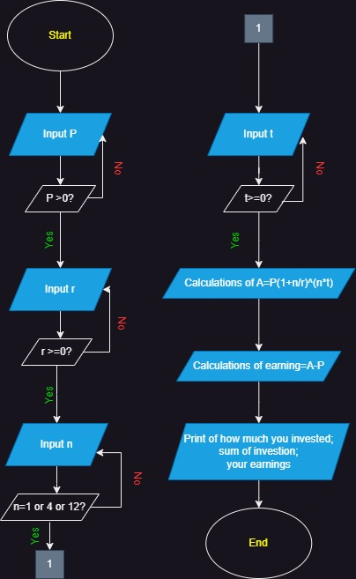

Завдання зайняло приблизно 3 години

Завдання №2 Євро 2012
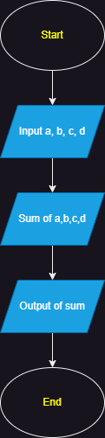

Завдання зайняло приблизно 10 хвилин

Завдання №3 Цікава гра
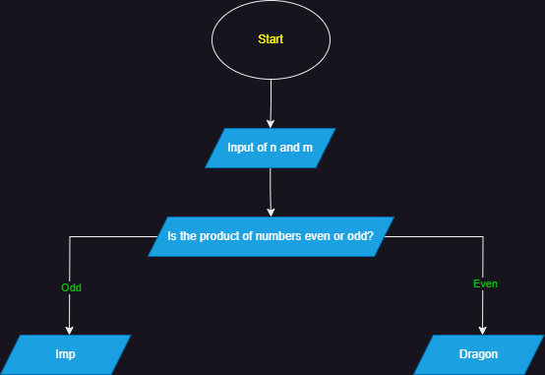

Завдання зайняло приблизно 45 хвилин

Завдання №4 День програміста
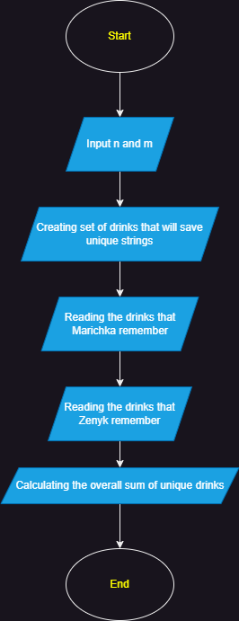

Завдання зайняло приблизно 4 години

Конфігурація середовища до виконання завдань
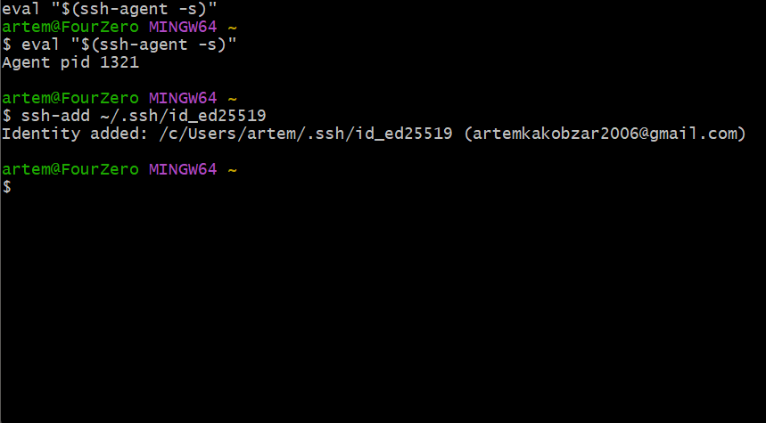

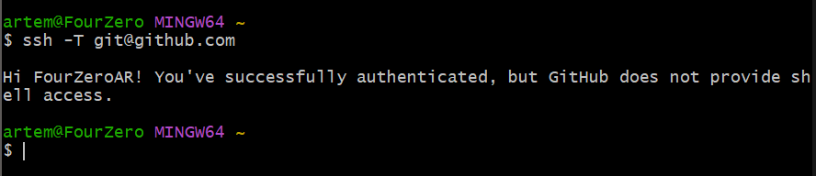
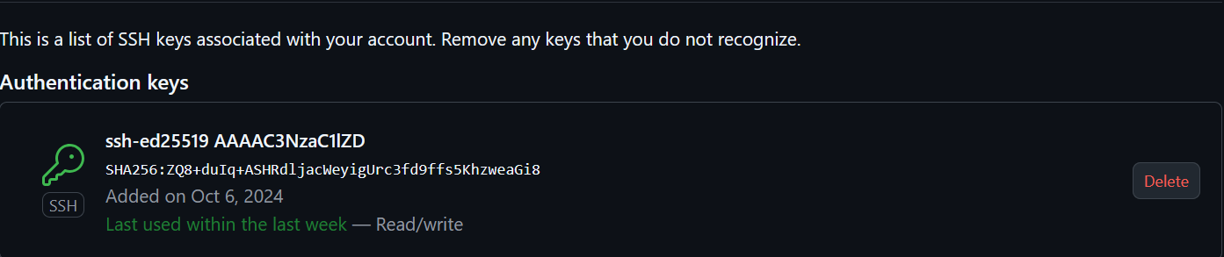
Доданий ключ в Github
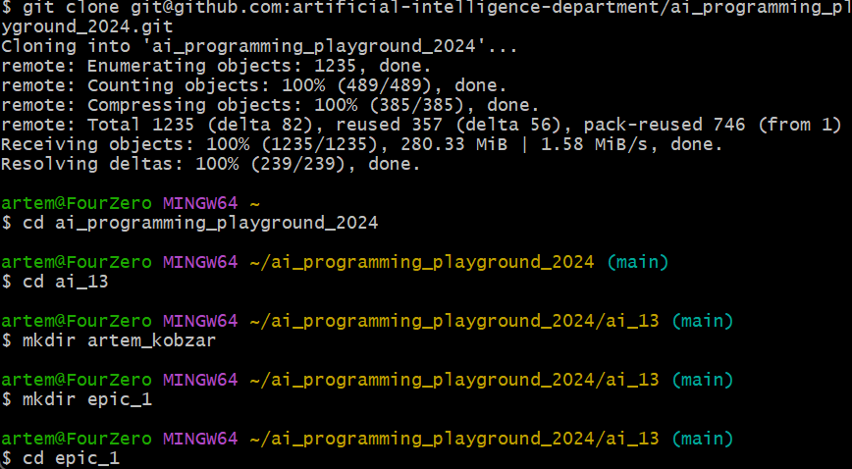
Створення власної гілки в репозиторії

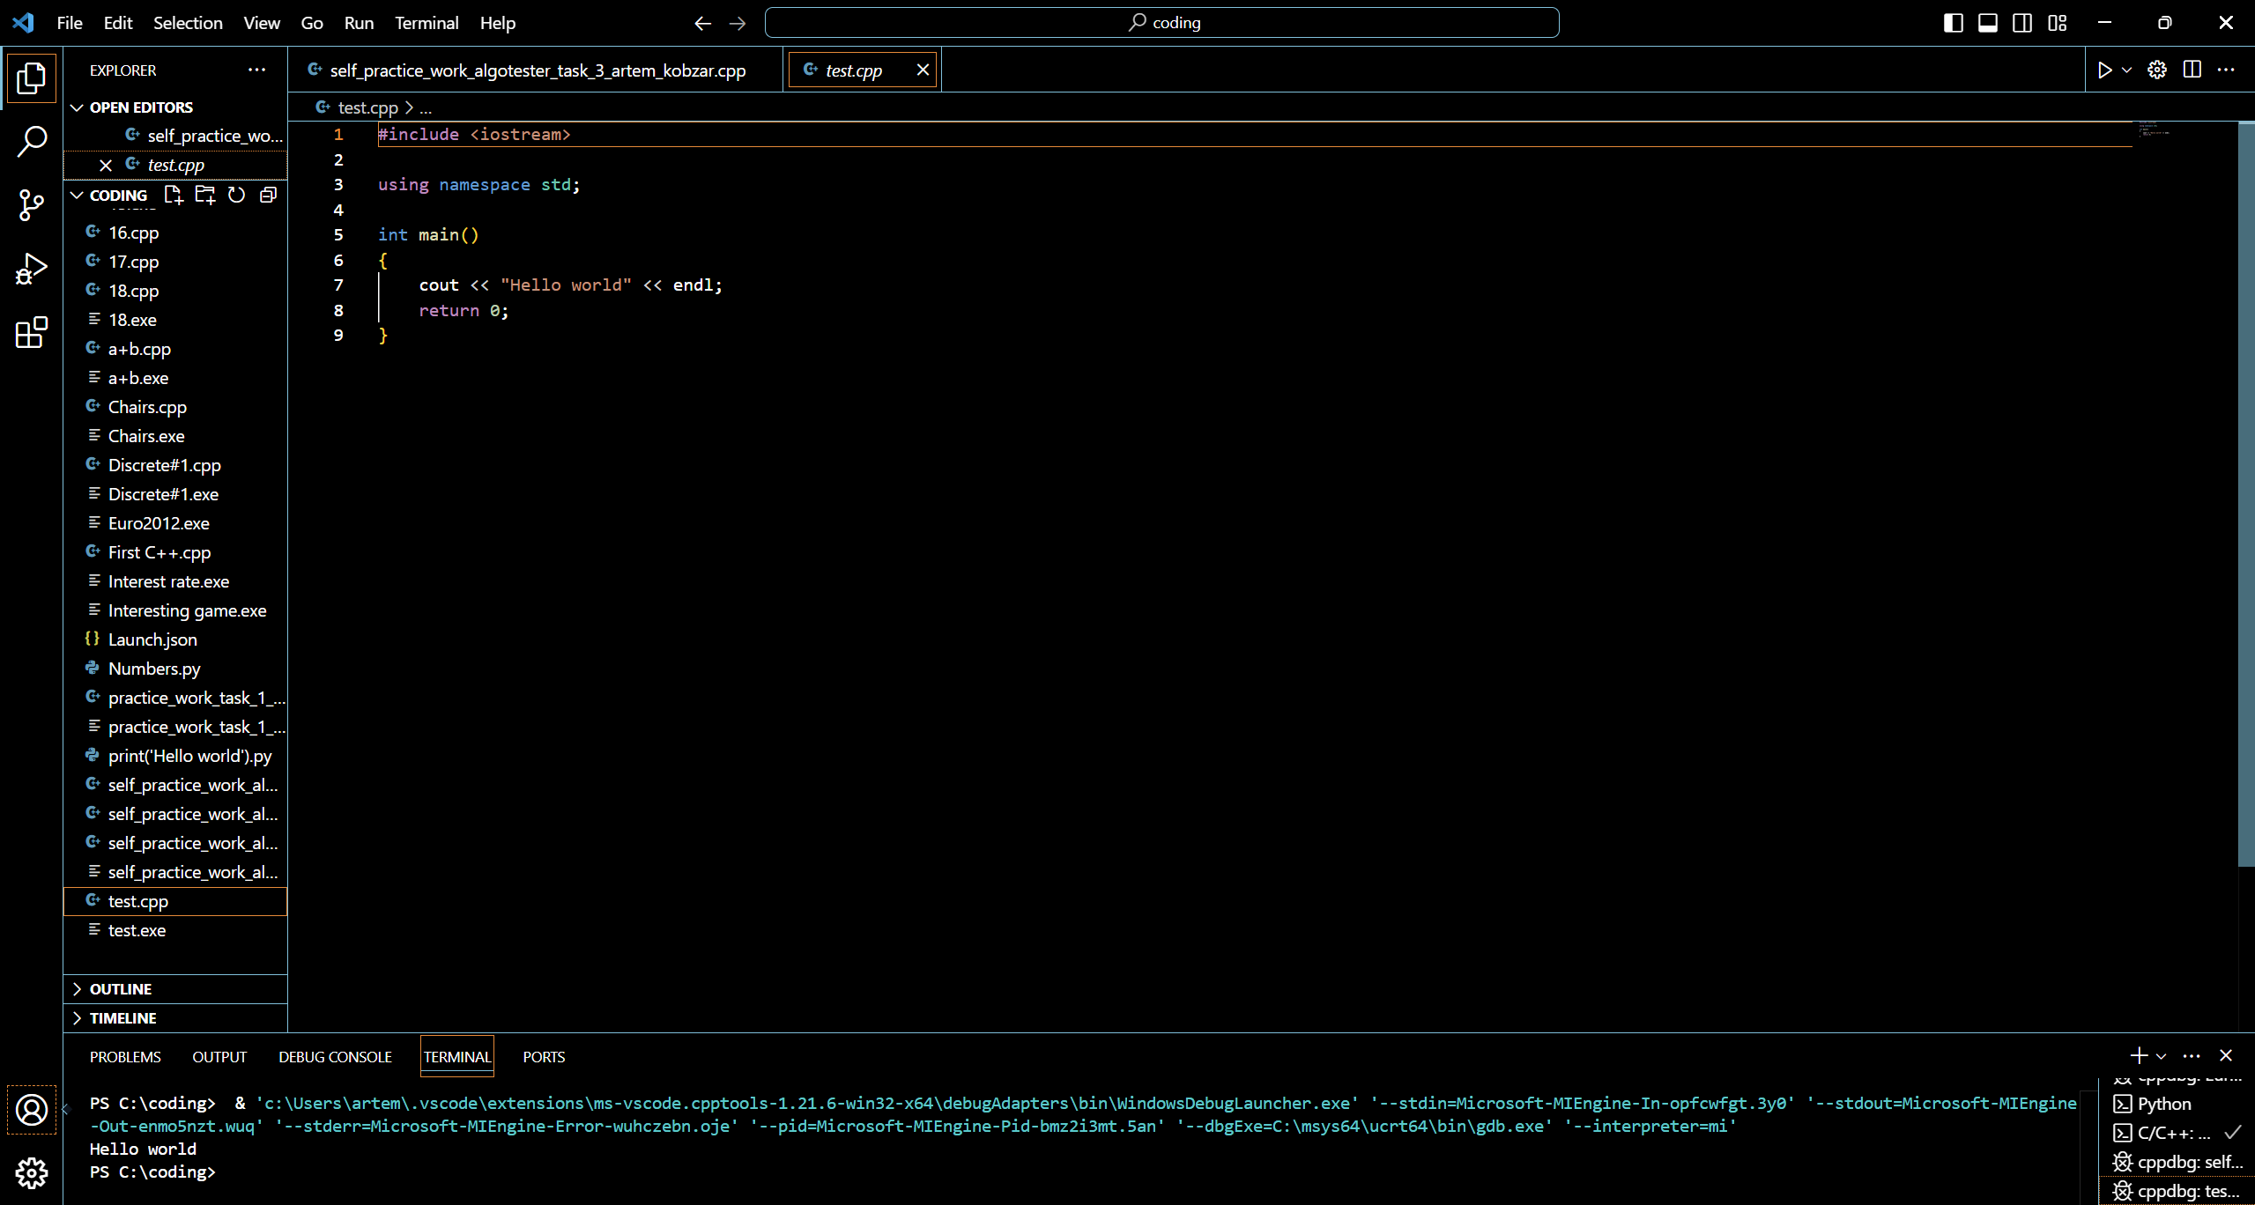
Налаштоване середовище VScode та дебагер

Код програми
Задвання №1
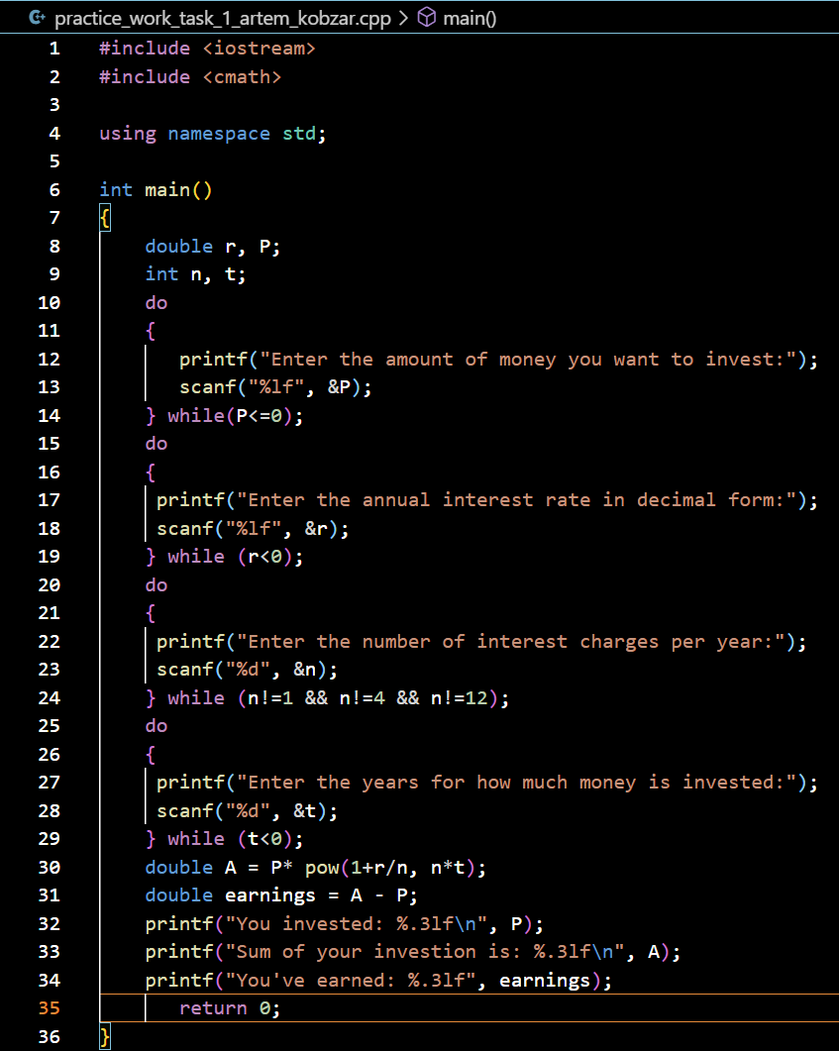

Завдання №2
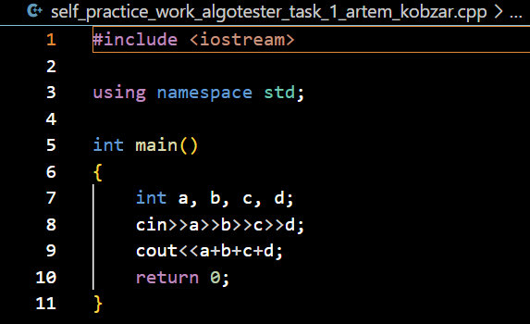

Завдання №3
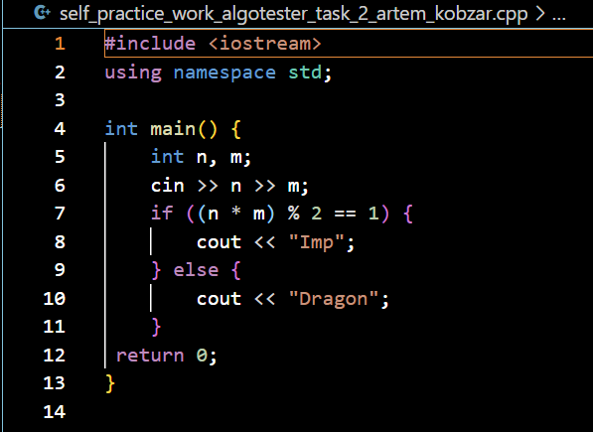

Завдання №4
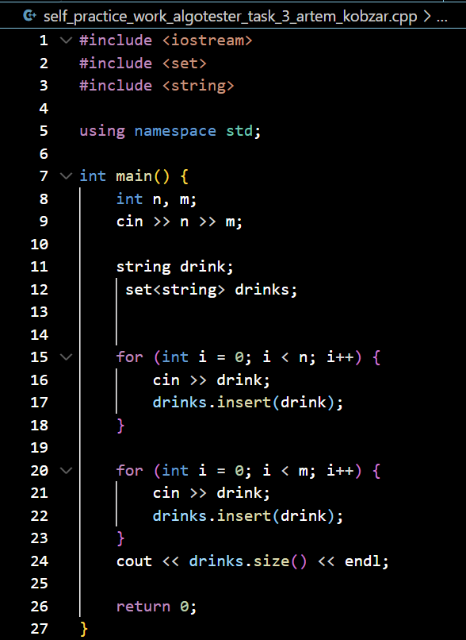

Результати виконання завдань та тестування\

Завдання №1
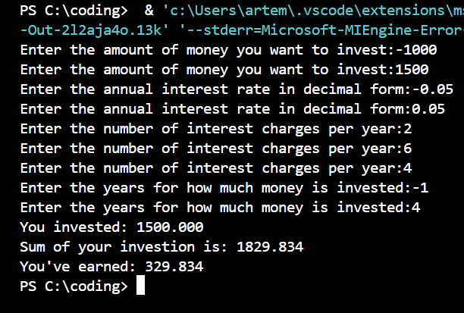

Завдання №2
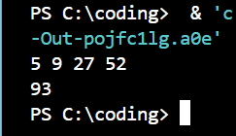

Завдання №3
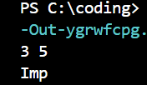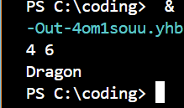

Завдання №4

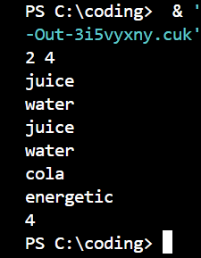

Командна робота
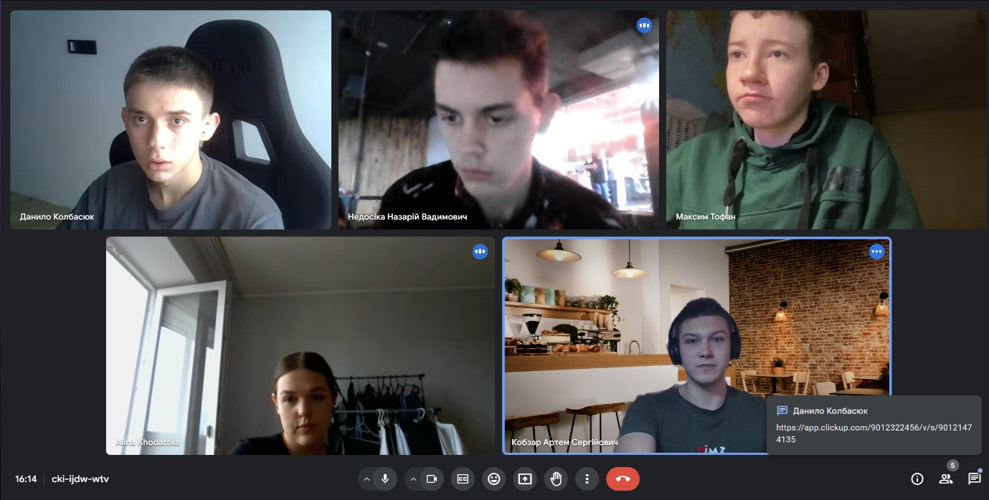
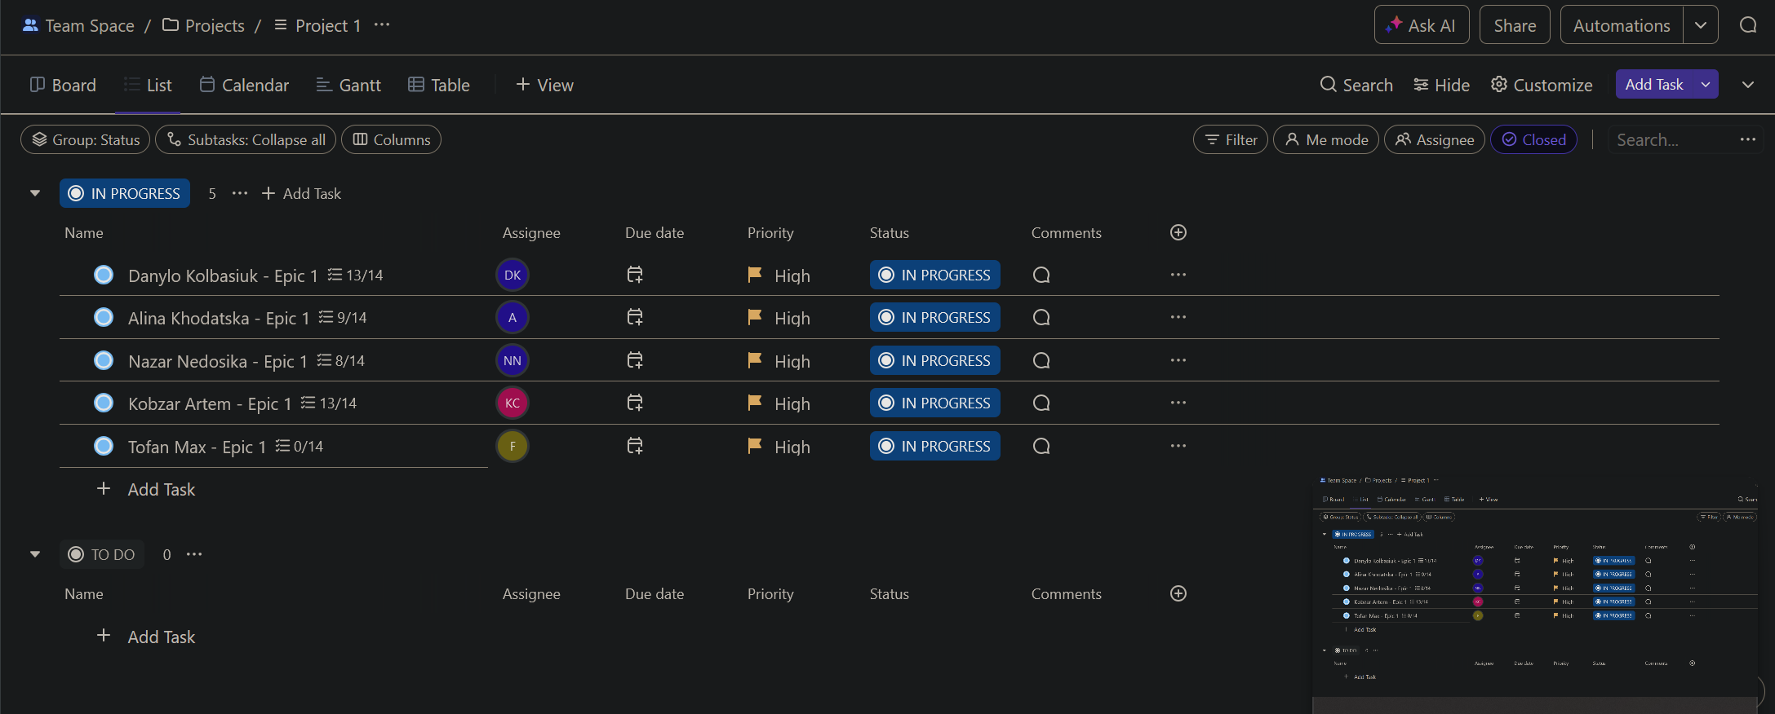

Висновок: в цьому епіку я ознайомився з C++, налаштував середовище Visual Studio Code і дебагер та навчився працювати з Git та GitHub. Також я виконав операції над двійковими числами і навчився робити блок-схеми для своїх програм, які я писав протягом цього епіку.

